天津科技大学2011-2012学年第二学期高等数学（二.二）
期末试卷（A卷）参考答案及评分标准

一、填空题（共15分，每小题3分）

1.函数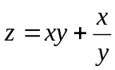的全微分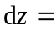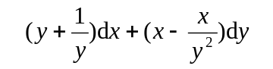.
2.设区域由曲线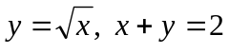及围成，将二重积分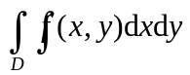化为先对，后对的二次积分是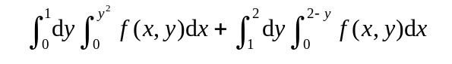.
3.若收敛级数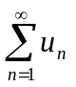的和为，则级数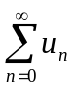的和为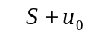．
4.设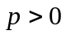，当满足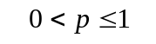时，级数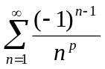条件收敛．
5.微分方程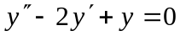的通解是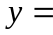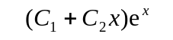.（其中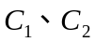为任意常数）

二、单项选择题（共15分，每小题3分）
1.函数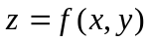的两个偏导数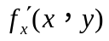及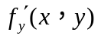在点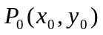处连
续，是函数在点可微的（ B ）条件.
(A) 充分 (B) 必要 (C) 充分必要 (D) 既不充分也不必要
2.点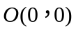是函数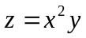的（ A ）.
（A）驻点 （B）极小值点 （C）极大值点 （D）不可微点
3.若级数收敛，则下列级数中一定收敛的是（ D ）.
（A）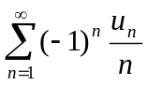 （B）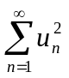 （C）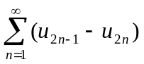 （D）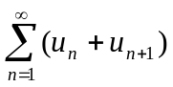
4.若幂级数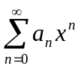的收敛半径为，则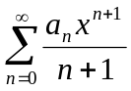的收敛半径（ A ）.
（A）等于 （B）大于 （C）小于 （D）无法确定
5.微分方程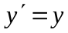满足初始条件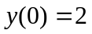的特解是（ D ）.
（A）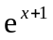 （B）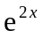 （C）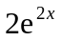 （D）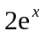

三、计算下列各题（共10分，每小题5分）

1. 设函数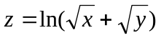，求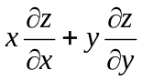.

解：因为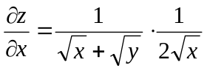2分，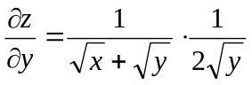，4分

所以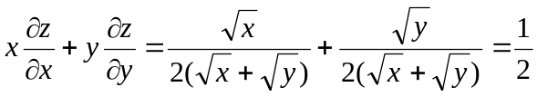.5分

2.若函数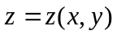由方程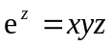确定，求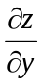.

解：（方法1）设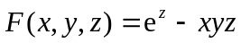1分，则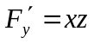，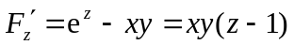，3分

于是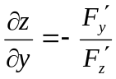4分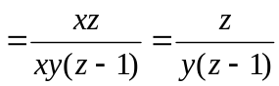.5分

（方法2）方程两边同时对求导1分，有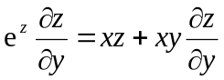4分，每项1分

于是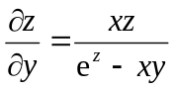5分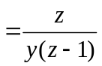.
四、某养鱼场放养甲、乙两种鱼苗，若甲种鱼苗放养（万尾），乙种鱼苗放养（万尾），其两种鱼的收获量分别为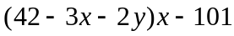，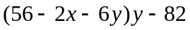，问两种鱼各投放多少鱼苗时收获总量最大？并求最大收获量． （本题7分）
解：设两种鱼的收获总量为，则
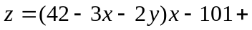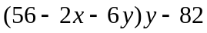
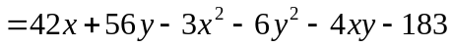（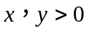），2分
由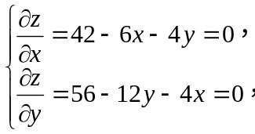 得唯一驻点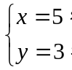 4分
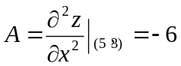，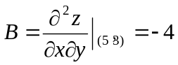，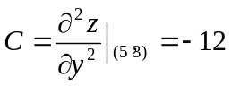，

因为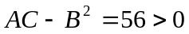，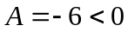，所以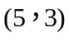是极大值点，由于驻点唯一，它也是最大值点，从而当投放甲种鱼苗5（万尾）、乙种鱼3（万尾）收获量最大6分，最大收获量为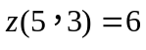（万尾）．7分
五、解答下列各题（共18分，每小题6分，）
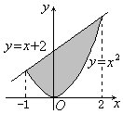
1. 计算二重积分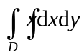，其中区域由曲线及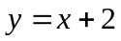围成．
解：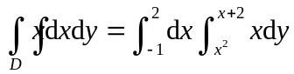4分，每个积分限各1分
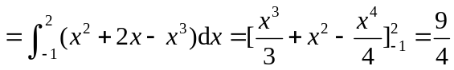.6分
2．计算二重积分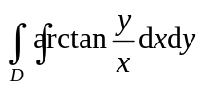，其中由圆周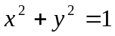，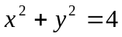及直线，围成的位于第一象限的闭区域．
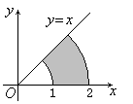
解：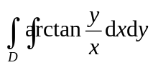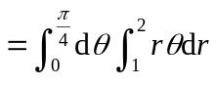4分，每个积分限各1分
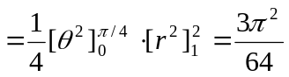.6分
3．交换二次积分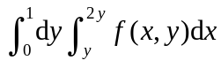的积分次序（必须画积分区域草图）.
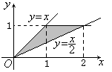
解：原式=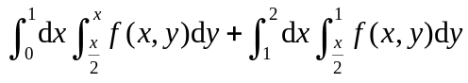.6分
注：图形2分，每错一个积分限扣1分，错四个积分限以上只给图形2分
六、求解下列微分方程（共18分，每小题6分）
1．求微分方程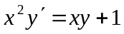的通解.
解：方程化为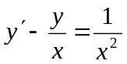，这是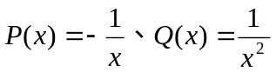的一阶线性方程1分.通解为
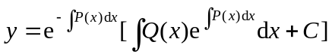3分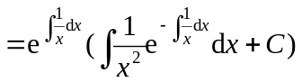
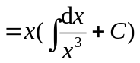5分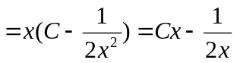.6分
2．求微分方程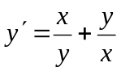满足初始条件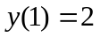的特解．
解：这是齐次方程，令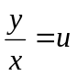1分，代入原方程，有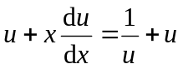，
分离变量得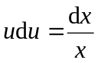3分，积分得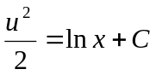（注：由初始条件知），
通解为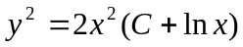5分.
由初始条件，有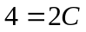，得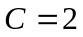，方程特解为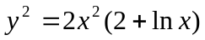.6分
3．求微分方程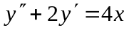的通解．
解：相应齐次方程的特征方程是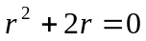，特征根为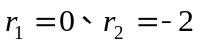，1分
相应齐次方程的通解是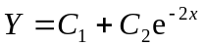．2分
这里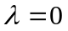（是单重特征根），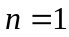，为此，设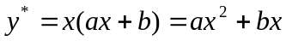，4分
将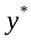代入原方程，有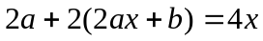，得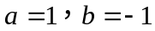，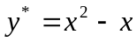，5分
所以，原方程的通解是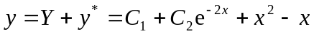.6分
七、解答下列各题（共12分，每小题6分）
1．求幂级数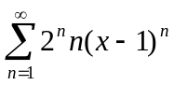的收敛半径、收敛区间（不讨论区间端点处的收敛性）．
解：由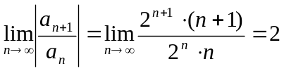2分，得收敛半径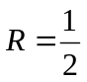．3分
当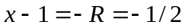时，得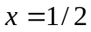；当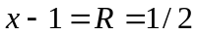时，得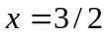，5分
所以，幂级数的收敛区间是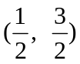.6分
2．将函数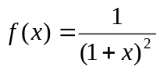展开为的幂级数．
解：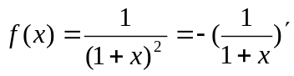1分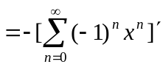3分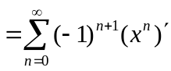5分
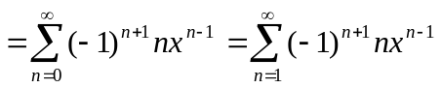 （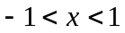）．6分
八、证明级数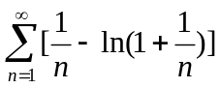收敛． （本题5分）
证明：（方法1）先证明：当时，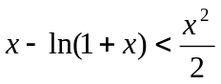，为此设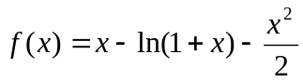，
则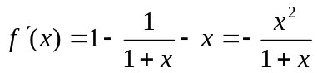，当时，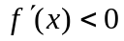，于是单调减少，
所以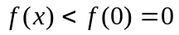，即当时，．3分
因为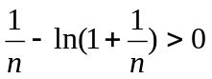，这是正项级数，由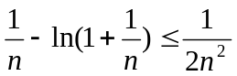，及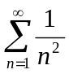收敛，
得级数收敛．5分
（方法1）因为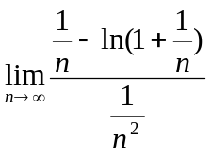2分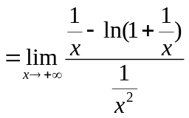（令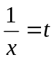）
，4分
及收敛，得级数收敛．5分

